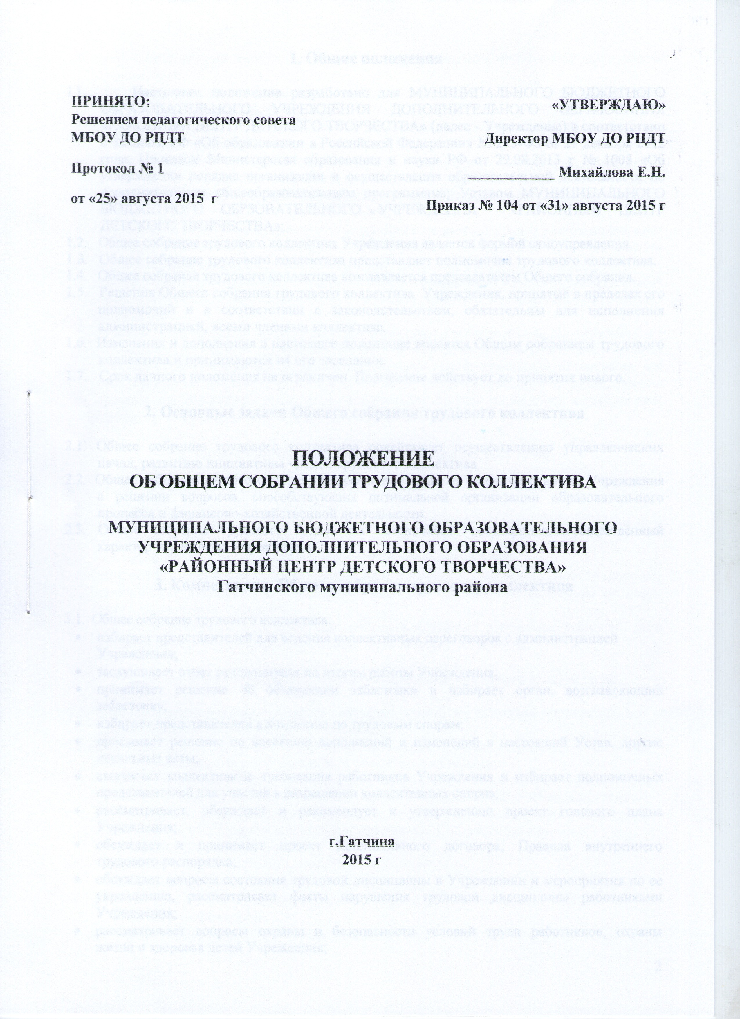

1. Общие положения

1.1. Настоящее положение разработано для МУНИЦИПАЛЬНОГО БЮДЖЕТНОГО ОБРАЗОВАТЕЛЬНОГО УЧРЕЖДЕНИЯ ДОПОЛНИТЕЛЬНОГО ОБРАЗОВАНИЯ «РАЙОННЫЙ ЦЕНТР ДЕТСКОГО ТВОРЧЕСТВА» (далее - Учреждение) в соответствии с Законом РФ «Об образовании в Российской Федерации» № 273-ФЗ от 29 декабря 2012 года; Приказом Министерства образования и науки РФ от 29.08.2013 г № 1008 «Об утверждении порядка организации и осуществления образовательной деятельности по дополнительным общеобразовательным программам»; Уставом МУНИЦИПАЛЬНОГО БЮДЖЕТНОГО ОБРЗОВАТЕЛЬНОГО УЧРЕЖДЕНИЯ «РАЙОННЫЙ ЦЕНТР ДЕТСКОГО ТВОРЧЕСТВА»;
1.2. Общее собрание трудового коллектива Учреждения является формой самоуправления.
1.3. Общее собрание трудового коллектива представляет полномочия трудового коллектива.
1.4. Общее собрание трудового коллектива возглавляется председателем Общего собрания.
1.5. Решения Общего собрания трудового коллектива Учреждения, принятые в пределах его полномочий и в соответствии с законодательством, обязательны для исполнения администрацией, всеми членами коллектива.
1.6. Изменения и дополнения в настоящее положение вносятся Общим собранием трудового коллектива и принимаются на его заседании.
1.7. Срок данного положения не ограничен. Положение действует до принятия нового.

2. Основные задачи Общего собрания трудового коллектива

2.1. Общее собрание трудового коллектива содействует осуществлению управленческих начал, развитию инициативы членов трудового коллектива.
2.2. Общее собрание трудового коллектива реализует право на самостоятельность Учреждения в решении вопросов, способствующих оптимальной организации образовательного процесса и финансово-хозяйственной деятельности.
2.3. Общее собрание трудового коллектива обеспечивает государственно-общественный характер управления Учреждением.

3. Компетенция Общего собрания трудового коллектива

3.1. Общее собрание трудового коллектива:
- избирает представителей для ведения коллективных переговоров с администрацией Учреждения;
- заслушивает отчет руководителя по итогам работы Учреждения;
- принимает решение об объявлении забастовки и избирает орган, возглавляющий забастовку;
- избирает представителей в комиссию по трудовым спорам;
- принимает решение по внесению дополнений и изменений в настоящий Устав, другие локальные акты;
- выдвигает коллективные требования работников Учреждения и избирает полномочных представителей для участия в разрешении коллективных споров;
- рассматривает, обсуждает и рекомендует к утверждению проект годового плана Учреждения;
- обсуждает и принимает проект Коллективного договора, Правила внутреннего трудового распорядка;
- обсуждает вопросы состояния трудовой дисциплины в Учреждении и мероприятия по ее укреплению, рассматривает факты нарушения трудовой дисциплины работниками Учреждения;
- рассматривает вопросы охраны и безопасности условий труда работников, охраны жизни и здоровья детей Учреждения;
- вносит предложения Учредителю по улучшению финансово-хозяйственной деятельности Учреждения;
- определяет порядок и условия предоставления социальных гарантий и льгот в пределах компетенции Учреждения;
- заслушивает отчеты руководителя Учреждения о расходовании бюджетных и внебюджетных средств;
- заслушивает отчеты о работе руководителя, заведующего хозяйством, заместителя директора по воспитательной работе, председателя профсоюзной организации и других работников, вносит на рассмотрение администрации предложения по совершенствованию ее работы;
- знакомится с итоговыми документами по проверке государственными и муниципальными органами деятельности Учреждения и заслушивает администрацию о выполнении мероприятий по устранению недостатков в работе;
- при необходимости рассматривает и обсуждает вопросы работы с родителями (законными представителями) детей, решения Родительского комитета и Родительского собрания Учреждения;
- в рамках действующего законодательства принимает необходимые меры, ограждающие педагогических и других работников, администрацию от необоснованного вмешательства в их профессиональную деятельность, ограничения самостоятельности Учреждения, его самоуправляемости. Выходит с предложениями по этим вопросам в общественные организации, государственные и муниципальные органы управления образованием, органы прокуратуры, общественные объединения.

4. Права Общего собрания трудового коллектива

4.1. Общее собрание трудового коллектива имеет право:
- участвовать в управлении Учреждением;
- выходить с предложениями и заявлениями на Учредителя, в органы муниципальной и государственной власти, в общественные организации.
4.2. Каждый член Общего собрания трудового коллектива имеет право:
- потребовать обсуждения Общим собранием трудового коллектива любого вопроса, касающегося деятельности Учреждения, если его предложение поддержит не менее одной трети членов собрания;
- при несогласии с решением Общего собрания трудового коллектива высказать свое мотивированное мнение, которое должно быть занесено в протокол.

5. Организация управления Общим собранием трудового коллектива

5.1. В состав Общего собрания трудового коллектива входят все работники учреждения, для которых он является основным местом работы.
5.2. Из состава Общего собрания трудового коллектива избирается председатель и секретарь, которые выполняют свои обязанности на общественных началах.
5.3. На заседание Общего собрания трудового коллектива могут быть приглашены представители Учредителя, общественных организаций, органов муниципального и государственного управления. Лица, приглашенные на собрание, пользуются правом совещательного голоса, могут вносить предложения и заявления, участвовать в обсуждении вопросов, находящихся в их компетенции.
5.4. Председатель Общего собрания трудового коллектива:
- организует деятельность Общего собрания;
- информирует членов трудового коллектива о предстоящем заседании не менее, чем за 30 дней до его проведения;
- организует подготовку и проведение заседания;
- определяет повестку дня;
- контролирует выполнение решений.
5.5. Общее собрание трудового коллектива собирается не реже двух раз в год.
5.6. Общее собрание трудового коллектива считается правомочным, если на нем присутствуют не менее 2/3 членов трудового коллектива.
5.7. Решения на Общем собрании трудового коллектива принимаются путем открытого голосования простым большинством голосов присутствующих.
5.8. Решения Общего собрания трудового коллектива обязательны к исполнению для всех членов трудового коллектива Учреждения.

6. Взаимосвязь с другими органами самоуправления

6.1. Общее собрание трудового коллектива организует взаимодействие с другими органами самоуправления Учреждения — Педагогическим советом, Родительским комитетом:
- через участие представителей трудового коллектива на заседаниях Педагогического совета, Родительского комитета Учреждения;
- представление на ознакомление Педагогическому совету и Родительскому комитету Учреждения материалов, готовящихся к обсуждению и принятию на заседании Общего собрания трудового коллектива;
- внесение предложений и дополнений по вопросам, рассматриваемым на заседаниях Педагогического совета и Родительского комитета Учреждения.

7. Ответственность Общего собрания трудового коллектива

7.1. Общее собрание трудового коллектива несет ответственность:
- за выполнение, выполнение не в полном объеме или невыполнение закрепленных за ним задач и функций;
- соответствие принимаемых решений законодательству РФ, нормативно-правовым актам.

8. Делопроизводство Общего собрания трудового коллектива

8.1. Заседания Общего собрания трудового коллектива оформляются протоколом.
8.2. В книге протоколов фиксируются:
- дата проведения;
- количественное присутствие (отсутствие) членов трудового коллектива;
- приглашенные (Ф.И.О, должность);
- повестка дня;
- ход обсуждения вопросов;
- предложения, рекомендации и замечания членов трудового коллектива и приглашенных лиц;
- решение.
8.3. Протоколы подписываются председателем и секретарем Общего собрания трудового коллектива.
8.4. Нумерация протоколов ведется от начала учебного года.
8.5. Книга протоколов Общего собрания трудового коллектива нумеруется постранично, прошнуровывается, скрепляется подписью руководителя и печатью Учреждения.
8.6. Книга протоколов Общего собрания трудового коллектива хранится в делах Учреждения постоянно и передается по акту (при смене руководителя, передаче в архив).

9.Срок действия Положения

9.1 Срок действия Положения неограничен.
9.2 При изменении нормативно-правовых документов, регламентирующих деятельность муниципальных бюджетных образовательных учреждений дополнительного образования детей, в документ вносятся изменения в соответствии с установленным порядком.

